科技项目可行性研究报告
（技术类）

项目名称： | 基于统一视频平台的内外网视频一体化与移动化关键技术研究与应用
申请单位： | 南京南瑞信息通信科技有限公司
起止时间： | 2023 年 1 月 至 2023 年 12 月

项目负责人：
通信地址： | 南京市鼓楼区南瑞路8号
邮政编码： | 210003
联系电话：
传 真：
申请日期： | 2022年 8月

目 录
一、 目的和意义 3
二、 国内外研究水平综述 3
1、 国内外同类技术研究现状和发展趋势 3
1.1 国内外输电监拍技术现状和发展趋势 3
1.2 国内外视频融合共享技术现状和发展趋势 4
1.3 国内外视频与GIS技术现状和发展趋势 5
1.4 国内外移动端视频技术现状和发展趋势 6
2、 电力行业及公司内部重点单位的同类技术研究现状 7
3、 本单位或集团内相关单位的同类技术研究现状 7
三、 项目的理论和实践依据 7
1、 项目原理简述 7
1.1 输电监拍设备 7
1.2 视频点播技术 8
1.3 基于变电站的地图与视频联动展示 9
1.4 面向统一视频与i国网的移动视频共享服务能力 10
2、 项目理论依据和实践依据 11
2.1 外网统一视频平台i1协议适配及输电监拍应用研究 11
2.2 内外网视频融合共享技术及应用研究 12
2.3 基于变电站的地图与视频联动展示应用研究 13
2.4 面向统一视频与i国网的移动视频共享服务能力及应用研究 13
四、 项目研究内容和实施方案 13
1、 项目研究内容 13
1.1 外网统一视频平台i1协议适配及输电监拍应用研究 13
1.2 内外网视频融合共享技术及应用研究 14
1.3 基于变电站的地图与视频联动展示应用研究 14
1.4 面向统一视频与i国网的移动视频共享服务能力及应用研究 16
2、 项目实施方案 16
2.1 项目组织管理 16
2.2 技术路线 21
五、 预期目标和成果形式 27
1、 预期目标 27
2、 成果形式 27
六、 合作单位落实情况 27
七、 项目承担单位的条件 28
八、 项目进度安排 30

- 目的和意义
随着数字技术的不断发展、业务和数据复杂程度的变化，企业迫切需要由效率模式逐步向流程敏捷化的创新模式转变，带动产业上下游发展，提升企业核心竞争力。在外部环境与公司及电网高质量发展的内部需求下，公司推进新型数字基础设施构建，以数字化赋能公司新型电力系统、数字化班组建设等重点工作任务，实现公司“具有中国特色国际领先能源互联网企业”战略落地，在国家推进数字化及实现“双碳”目标过程中，发挥央企和能源电力企业“顶梁柱”作用。
国网公司统一视频平台投运以来，在生产运行、应急处置、重大保电等工作中发挥了重要作用。统一视频平台通过总部和“27省（市）+新源公司”内外网两级部署，以视频终端为要素，运用平台的设备接入及资源管理等能力，通过标准化接口实现视频信息的统一汇聚，支持安监、设备、调度、发展等8个业务部门15套业务系统的视频阅览、图像采集、音视频互动、告警联动等功能。平台共汇聚公司视频图像采集终端60万余个，涉及变电、输电、基建、营销、信息机房、办公大楼、新源电厂等各类场景。
在平台整体建设及应用推进的过程中，发现仍存在输电监拍设备接入不便捷、内外网视频融合应用深度与广度不足、视频图像与电网GIS联动不充分、移动视频应用实用化亟待增强等问题。因此有必要大力推进输电监拍设备接入、内外网视频融合共享技术及基于变电站的地图与视频联动展示的研究与应用，实现监拍设备便捷接入外网统一视频平台，以及内外网设备资源的复用和内外网视频图像资源双向点播，提高视频访问的便捷性，同时提升与电网GIS融合能力，实现空间可视化信息与现场实时监控数据整合。通过研究面向统一视频与i国网的移动视频应用，提升移动应用支撑能力，实现对PC端视频应用的延伸与扩展，更好的满足各业务系统的视频应用需求，增加视频访问入口，提高访问便捷性，为基建、安监、设备等部门提供远程监管。
- 国内外研究水平综述
- 国内外同类技术研究现状和发展趋势
  - 国内外输电监拍技术现状和发展趋势
架空输电线路分布广泛，线路较长。部分高压输电杆塔位于重要跨越区、漂浮物隐患区、山火易发区和树木隐患区等，安全隐患较大。随着我国生态环境的改善和城市化的发展，架空输电线路走廊内的大型机械施工、居民建房、鸟类活动等外部干扰日益增多，外力破坏事故已成为严重威胁架空输电线路安全稳定运行的主要因素。
随着信息技术的发展，智能高清视频分析技术、太阳能供电技术和4G网络通信技术已经非常成熟和稳定。基于上述技术开发的架空输电线路智能状态监测方法已得到广泛应用。传统的电网监测方法主要包括地面勘查、航空监测。常规巡检（包括特殊天气在内，比如暴风雨、飓风、地震等）都是巡检工人利用步行或借助直升飞机等方式通过视觉来巡视输电线路是否存在故障或隐患.视觉方式巡线被普遍采用的主要原因是视觉覆盖面广，既能看到线路上各元件，也能看到输电线本身。但是，这种人工巡线方法的缺点是速度慢、成本高并有潜在的危险隐患。并且传统的人工巡检模式受到地理和天气条件的影响。近几年，针对上述方法存在的问题，专家学者对基于视频图像的输电线路在线监测开展了大量的研究。
基于视频图像的输电线路在线监测通常采用监控或无人机进行视频图像采集并传回后台。随着人工智能、大数据、物联网和移动互联网等技术的不断发展，为在可视化监拍装置前端实现通道隐患的智能识别提供了基础，利用科技装置辅助人工准确高效的监测，正在悄然改编输电线路传统的运行维护模式。目前，输电线路通道智能监拍装置已在国内外得到了大规模的应用，大幅降低了通道外力破坏事故的发生概率，提高了输电线路运行检测效率，有效保证了电网设备的安全稳定运行。
  - 国内外视频融合共享技术现状和发展趋势
传统的电视系统信息单向传送，用户只能被动接收。而VoD（Video Oil Demand），即视频点播，也称交互式电视点播系统是以 “用户自主”的崭新概念为基础的双向视音频信息系统，实现了按用户需要播放视音频节目。VoD是未来信息高速公路构架的重要组成部分，也是未来信息服务中宽带业务的灵魂。该技术是计算机技术、网络通信技术、多媒体技术、电视技术和数字压缩技术等多学科、多领域融台交叉结合的产物。视频点播系统的发展离不开流媒体 (Streaming Media) 技术。在采用流媒体以前，多媒体文件需要从服务器上下后才能播放。一个播放1min的视频文件，在56kbps的窄带网络上至少需要30min时间进行下载，这限制了人们在互联网上大量使用音频和视频信息进行交流。流媒体不同于传统的多媒体，它的主要特点就是运用可变带宽技术，以“流”的形式进行数字媒体的传送，使人们在从28kbps到1200kbps的带宽环境下都可以在线欣赏到连续不断的高品质的音频和视频节目。流媒体技术的发展依赖于网络的传输条件、媒体文件的传输控制、媒体文件的编码压缩效率及客户端的解码等几个重要因素。随着互联网的飞速发展，流媒体技术的应用越来越普及。自Real Networks公司1995年发布RealAudio 1.0以来，RealAudio和RealVideo产品已经成为互联网上最受欢迎的解决方案。其所采用的自适应流技术是Real Networks公司具有代表性的技术。该技术根据客户端不同的拨号速率（不同的带宽）， 让传输的信息自动适应带宽，并始终以流畅的方式播放。RealSystem iQ的区域传送功能更加入了卫星传送技术。客户端播放器 Realplayer已占据了约60％的网上流式音视频点播市场。作为流媒体技术倡导发起者的美国ReNetworks、Microsoft、Apple等公司都提出了它们的流媒体技术的宽带解决方案。从数字压缩到媒体传输控制，再到客户端的回放效果，比以前都有了质的飞跃发展。
  - 国内外视频与GIS技术现状和发展趋势
随着多媒体数据与定位数据获取设备的日益普及，出现了含有位置信息的可定位媒体（Geo-tagged Media）。可定位媒体是在采集多媒体数据的同时采集定位信息，并存储于适当的数据中，用以对特定位置或特定设施进行更为直观的表达。它同时面向专业应用和大众化应用，成本相对低廉，在当前阶段具有相对优势。基于可定位媒体的表达包括静态图片，地理视频以及全景照片。这方面的例子包括：
（1）可定位照片，在拍摄照片的同时记录拍摄位置，通过电子地图或对这些可定位照片进行索引。这方面的典型例子是微软的WWMX（World Wide Media eXchange）项目。通过向照片添加位置标签，实现了基于位置标签的海量图片库的快速查询，并开发了相应的软件工具。
（2）地理视频。类似于可定位照片，地理视频是将视频帧与位置信息对应起来，为视频片段添加地理标签，支持基于位置的索引与查询。早期的典型例子是2000年提出的视频地图系统框架，即在视频的一个声道中记录精确的位置和时间数据，并阐述了数据外业采集、内业处理与应用方案。
（3）全景照片。全景照片是在特定位置的360°照片，能够持续显示周围360°视角范围的所有场景。这种照片对于不同尺（微观、中观、宏观）的信息是很好的数据源。它也能够附加以位置信息，可以是用户更好的理解特定点位的三维场景。例如，Google Street View、Microsoft Bing Maps均应用了含有位置信息的全景照对城市进行可视化表达。而将多媒体按照统一的位置参照与语义参照与空间数据进行集成形成对地理空间的地理超媒体表达，则能够充分利用多媒体的优点，在大众GIS中以及部分专业GIS应用中有广阔的发展前景。
  - 国内外移动端视频技术现状和发展趋势
通过视频监控系统的技术积累，视频监控技术得到了很大的提升，但是依然受限于时间和空间，只能在固定点进行查看，无法满足客户的移动性需求。随着 4G 技术的成熟和智能手机的普及，使移动端像电脑端一样进行视频监控成为可能，为移动视频监控系统的快速发展提供了有力的条件，开启了第4代视频监控时代。移动视频监控系统主要由三个模块组成，分别是视频的采集模块、传输模块及显示模块。该系统先对采集到的数据进行编码，然后通过移动网络传送到移动客户端，最后在移动客户端中进行解码上屏显示，完成实时视频查看。
这些年，移动通讯和计算机网络的持续发展，加快了移动视频监控的发展脚步。随着社会经济的发展，越来越多的人开始涌入城市，移动视频监控一定程度上改善因城市人口的急剧增长所引发的人身安全、财产安全、城市管理等问题，备受人们
的欢迎。
一直以来，由于国外通讯技术的领先，所以移动视频监控的发展比国内又快又
早。比如说，韩国研制出的一个视频系统，命名为“Nespot”，它使用的无线协议是Zigbee协议，前端设备进行数据的采集后通过网络传输到移动终端上面，用户就可以通过网络在移动终端上完成对家庭状况的实时查看。
随着移动无线技术的进步，3G技术的成熟及其牌照的下发，国内的移动视频监控走上了快速发展之路。自此，中国电信以“全球眼”为品牌率先开始了视频监控的业务试运行，几年的时间内，在全国建立的视频监控点达到7万之众、涉及的行业有20多个。与此同时，中国联通、中国网通分别推出了基于WCDMA的移动视频监控服务和“宽视界”网络视频监控服务[5]。它们虽然有一定的宽带速率，但仍然存在视频画质不清晰、画面不稳定、缓冲时间长、视频监控查看通道单一等问题。
随着移动无线技术的不断发展，2013年中国工信部发放4G牌照，移动通讯网络传输带宽得到了进一步改善，加上智能终端的普及和性能的提升，给移动视频监控的发展添加了助燃剂。时下，移动视频监控系统在国内已成为该行业的主流，拥有很大的市场前景，目前国内的海康、浪潮等大型公司都在做这方面的研发。
- 电力行业及公司内部重点单位的同类技术研究现状
基于统一视频平台的内外网视频一体化与移动化关键技术研究与应用在电力行业及公司内部重点单位尚属首次，暂无同类产品。
- 本单位或集团内相关单位的同类技术研究现状
目前统一视频平台为信通公司子产品线，暂无同类产品。
- 项目的理论和实践依据
- 项目原理简述
为了实现统一视频平台的内外网视频一体化与移动化，并完成试点部署应用，解决其中的关键技术难题，通过进行外网统一视频平台i1协议适配及输电监拍应用研究、内外网视频融合共享技术及应用研究、基于变电站的地图与视频联动展示应用研究、面向统一视频与i国网的移动视频共享服务能力及应用研究，促进统一视频平台建设成果深化应用，提升公司图像数据智能化应用水平。
研究中主要涉及与利用的理论与方法如下所述。
  - 输电监拍设备
输电线路图像在线监测设备（图片机）是利用图像和短视频信息对输电线路通道进行监视，并具有通道隐患目标智能识别功能的一体式装置，具备数据采集、信息存储、智能识别、数据传输、状态管理、电源管理等功能，一般由采集模块、主控与处理模块、远程通信模块、储能模块和太阳能板等组成。外网输电监拍设备接入工作，应遵循国网企标i1规约，按照设备接入规划将新增和存量监拍设备先后接入外网统一视频平台。
目前市场上主要存在基于Android系统和基于Linux系统的两类终端，其中Linux系统终端基于功耗考虑，日常主要采用备机（单片机）进行保活，待执行监拍任务时，启动主机单元对图像和短视频进行采集、处理。
（1）针对存量Android设备（占存量设备比重60%）：使用Android原生接口实现图片机的图片和短视频功能，可快速适配所有厂商的Android系统机型，同时厂商无需进行改动。该办法可快速实现存量Android设备便捷化接入，实现存量Android设备基本功能覆盖，改造成本较低，缺陷是基于android原生接口研发，只能实现基本功能，无法实现智能分析等扩展功能。（研发周期2个月）
（2）针对存量Linux设备及新增的所有系统设备：基于2020版《输电线路通道智能监拍装置技术规范》定义一套固定的接口，适配所有Android和Linux机型，各厂商需要按此接口配合提供SDK包，实现图片机全量功能（有智能分析等扩展功能）的覆盖。
  - 视频点播技术
视频点播（Video on Demand ，简称VOD）是20世纪90年代在国外发展起来的，当用户发出点播请求时，流媒体服务系统就会根据点播信息，将存放在片源库中的节目信息检索出来，以视频和音频流文件，通过告诉传输网络传送到用户终端。
视频点播使用的主流协议有：
（1）RTSP／RTP／RTCP协议簇，最早的视频传输协议。RTSP协议用于视频点播的会话控制；RTP协议用于具体的视频数据流的传输；RTCP协议用于在视频流数据之外，丢包或者码率之类的控制。RTSP是实现多媒体串流传输控制的协议，其本身并不进行多媒体串流的传输，但是可以实现基于RTP上的流媒体播放、快进、暂停等操作。
（2）HTTP协议，主要是在互联网普及之后，主要用于PC端或者网页端，视频点播业务，最常见的解决方案，资源一般采用flv格式，也可以使用mp4格式。
（3）HTML5，HTML制定厂商推出HTML5，本质上和HTTP视频协议没有任何区别。但是，播放器端不再依赖于特定的插件，如flash或者其他播放软件。而是，采用html中嵌入video标签，同时指明视频的url的方式。比较通用的视频H.264格式，音频ACC格式，封装格式MP4。
（4）RTMP，是adobe公司推出的视频协议。需要专用的服务器，如FMS等。
一般情况下，视频点播的主要业务场景：视频网站和家庭监控录像点播。在如上的两个业务场景中，用户经常会遇到如下的技术问题：
（1）资源消耗大且增长迅速，不同于Web服务，视频点播业务十分消耗存储资源，一个成规模的视频点播网站会有百TB甚至PB级别存储资源，普通IDC或小云服务提供商有限的基础设施很容易成为云点播业务爆发增长的瓶颈，且彼时扩容难度大，迁移成本高。
（2）对网络宽带、网络质量敏感。高清、流畅是视频点播最重要的用户体验，高清视频码率高，需要有充足、优质的网络宽带来保障首播延迟在容忍范围内，保障视频可以在大并发访问场景下流畅观看。并且，还要兼顾视频分发带来的高带宽的成本问题。
视频跨网点播专用设备是一款将网络中获取到的视频流进行解码，再将解码后的流通过模拟方式输出的硬件设备，设备采用硬解码方式，具备占用系统资源少、解码性能高、实时性强的特点。单台能够实现内网统一视频平台和外网统一视频平台之间的实时或历史视频单向传输。产品最大支持32 路VGA、AHD 的输出方式，自适应H.264/H.265码流，可兼容RTSP接口协议，包含4个千兆网口，支持720p/1080p视频分辨率。
基于视频跨网点播专用设备，可以完成内外网实时视频贯通，满足内外网安全防护要求，实现内、外网平台视频双向调阅。
  - 基于变电站的地图与视频联动展示
地图与视频联动主要依托于GIS平台。有关地理信息系统定义比较多，美国联邦数字地图协调委员会的定义如下是由计算机硬件、软件和不同的方法组成的一种采集、存储、管理、分析、显示与应用地理信息的计算机系统。该系统设计来支持空间数据的获取、管理、处理、分析、建模和显示，以解决复杂的规划和管理问题。是分析和处理海量地理数据的通用技术。它集计算机科学、地理学、测绘遥感学、环境科学、信息科学和管理科学等为一体的新兴边缘学科。GIS的处理对象是空间实体，其处理过程正是依据空间实体的空间位置与空间关系进行的。作为对人类生活空间的数字化描述、分析和表达工具，正逐渐成为信息产业的一个重要组成部分，成为国民经济新的增长点。地理信息系统正从一个单纯的应用系统发展为一个完整的技术系统和理论体系。
GIS是融合计算机图形和数据库于一体，用于存储和处理空间信息的高新技术，它能将空间中某一地理位置和其相关属性有机地结合起来，并具有对其相关属性数据进行存储、维护、更新、查询、检索等功能。与一般数据库管理系统不同的是，它把传统的数据带入到可视化空间，通过图形形式进行可视化查询，采用图文并茂的方式，以属性数据为后台支持，将有限元成果数据形象直观地、丰富多彩地呈现出来，实现数据、地图和思维的完美结合。
  - 面向统一视频与i国网的移动视频共享服务能力
移动端设备调阅视频主要基于Android平台。Android平台是 2007 年由 Google公司推出、应用于移动智能终端并且依托于Linux 的开源操作平台，由 Google公司与开放手持联盟领导和研发，版本一直在升级更新，成为时下市场上最流行的移动操作平台。
Android平台使用了分层的设计结构，共 4 层，从上至下有 Java 应用程序层、应用程序框架层、系统运行库层和 Linux 内核层，其具体结构如图 3-1所示。
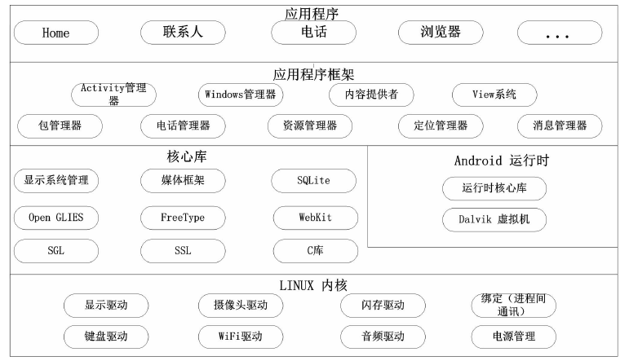
图3-1 Android平台系统结构图
（1）应用程序层
该层主要用于供应各种类型的应用来完成用户的要求。Android 平台一般都会内置一些必要的程序，如邮箱、摄像机、播放器等。除此之外，为了满足不同用户的需求，开发者研发出来的应用程序可以发布在应用市场供用户下载使用，提升了Android 平台的个性化和多样化。
（2）应用程序框架层
该层主要是给研发人员提供调试 Android 程序时需要的接口，研发人员在调试程序时会调用该层的接口并进行系统组件功能的复用。除此之外，还可以通过修改或者部分继承的方式来完成个性化和差异化的定制。
（3）系统运行库层
该层由核心库和运行时库组成，前者主要支撑系统应用的运行，后者主要用于第二层与最底层的连接。由于Android应用的开发语言是Java，所以需要使用 Dalvik虚拟机来支撑运行时库的正常工作。
（4）Linux内核层
Android平台依赖于Linux内核，为整个平台提供底层服务，其源代码是开放的，该层主要提供的服务有内存管理、电源管理和安全管理等。
- 项目理论依据和实践依据
  - 外网统一视频平台i1协议适配及输电监拍应用研究
目前输电场景下可视化系统多为独立建设，缺乏统一规范管理，数据的统一管理难度和应用难度比较大。为提升现场信息实时感知、电网自主预警及智慧决策能力，实现各省输电专业资源有效共享，进一步提高公司输电专业精益化管理水平，助力输电管理工作提质降本增效。亟需开展统一视频监控平台输电可视化专项提升工作，以公司电网统一视频平台为核心，对各省公司新建及在运的输电可视化监拍设备，按国网安全接入要求经由统一视频平台接入互联网大区，实现数据统一接入和统一存储。
输电线路监拍设备是输电的板块竞争最为激烈的产品，有单目、双目、三目、四目和云台各种类型产品，以拍图或短视频功能为主，具备功耗低、成本低等优点，采用国网i1协议接入，目前多为外网自建平台，管理比较分散。输电线路视频在线监测采用“球机+网络硬盘录像机+太阳能电池组”方式，具备视频实时在线监测等优点，但产品价格较高、体积及重量均较大，安装维护较为复杂。近两年来，三跨视频按照国网要求已基本覆盖，再加上外部厂商推出的一体化轻量型云台解决方案，相对于传统的视频在线监测有了较大的进步，视频在线监测市场体量越来越小。
针对各网省新建及在运的输电可视化监拍设备，需按国网安全接入要求经由统一视频平台接入互联网大区统一视频平台，实现数据统一接入和统一存储，同时统一视频平台汲取各省前期建设的可视化远程巡视系统优点，研发统一视频平台输电微应用，以满足输电用户个性化需求应用，目前基础版本在新疆、河北等地已进行部署应用，具有通道监控、分组轮巡、查询统计、告警查看和移动端数据推送等基本功能，同时准备拓展告警过滤、数据分析、移动巡检、智能识别等功能，彻底实现各厂家系统和应用统一整合，进而实现输电业务数据的整合，进一步提升输电专业智能化、精益化管理水平，满足国网智能运检管控体系建设要求。
  - 内外网视频融合共享技术及应用研究
统一视频内外网平台目前部署在管理信息大区（信息内网）和互联网大区（信息外网），两个大区间部署信息网络隔离装置实现逻辑强隔离。由于管理信息大区与互联网大区数据互通存在效率和传输内容的限制，视频流无法穿透信息网络隔离装置，导致需要同时点播内外网视频的业务场景采用双终端分别点播的模式进行视频应用，对业务应用造成诸多不便。统一视频平台亟需打通内外网视频传输数据壁垒，实现对内外网视频图像资源双向点播。
由于视频点播业务属于视频终端与点播终端的点到点通信，通信涉及的数据流量巨大，数据内容涉及视频流和指令报文，通信方向为双向，通信协议覆盖了RTP、RTSP、SIP等多种协议，涉及TCP、UDP两种通信模式，总体上通信过程比较复杂，如果直接在内外网边界开放视频流协议，提供内外网终端之间点对点的多协议通信渠道，对双网隔离防御体系破坏较大，对内网安全性会带来严重影响。因此，常规的网络手段无法实现预设功能。
在保障内外网数据安全前提下，通过视频跨网点播专用设备提供的数字模拟双向转换技术实现视频流跨区传输，实现统一视频平台可在管理信息大区（信息内网）访问互联网大区（信息外网）视频终端设备实时视频及历史录像，可在互联网大区（信息外网）访问管理信息大区（信息内网）视频终端设备实时视频及历史录像。
  - 基于变电站的地图与视频联动展示应用研究
将统一视频平台与电网GIS平台融合，实现变电站的地图与视频的联动展示。面向基于GIS地图的场景或设备信息快捷搜索、收藏及标签管理，基于地图的搜索功能，构建准确快捷的搜索功能，平台提供用户树型结构数据树，提供多元化的地区场景检索以及设备树检索能力，快速进行场景数据定位，同时可实现用户关心的设备，收藏及标签化管理，方便用户通过收藏夹或标签查找该设备。
对接电网GIS二次开发接口，实现变电站场景的空间展示、查询与交互控制； 匹配关联存量数据，优化设备接入页面匹配新增场景空间信息，进一步叠加增强组件服务能力，提升用户使用粘性及访问友好性。实现空间可视化信息与现场实时监控数据整合，为用户提供直观有效的视频点位管理手段。
  - 面向统一视频与i国网的移动视频共享服务能力及应用研究
统一视频平台目前广泛应用于PC端，但是在移动端尚存在较大的提升空间，亟需与i国网的融合，强化视频侧与移动端的共享服务能力。
- 项目研究内容和实施方案
- 项目研究内容
  - 外网统一视频平台i1协议适配及输电监拍应用研究
研究外网统一视频平台i1协议适配，拓展i1协议接口功能，强化外网统一视频平台服务支撑能力，支撑输电、基建专业视频图像终端接入及应用，实现监拍设备便捷接入外网统一视频平台。研究统一视频平台输电监拍应用，实现输电业务数据的整合，进一步提升输电专业智能化、精益化管理水平。
- 研究外网统一视频平台i1协议适配
研究外网统一视频平台i1协议适配，拓展统一视频平台i1协议接口功能，实现通过i1标准协议接入统一视频平台的视频图像终端声光告警、视频图像终端录制小视频、获取视频图像终端实时定位、获取视频图像终端电池情况、获取视频图像终端信号强度等功能。
- 研究统一视频平台输电监拍应用
为满足输电监拍设备接入场景需求，针对输电可视化监拍设备，按国网安全接入要求经由统一视频平台接入互联网大区统一视频平台，实现数据统一接入和统一存储。研究统一视频平台输电监拍应用，以满足输电用户个性化需求，包括通道监控、分组轮巡、查询统计、告警查看和移动端数据推送等基本功能，同时拓展告警过滤、数据分析、移动巡检、智能识别等功能，实现输电业务数据的整合，进一步提升输电专业智能化、精益化管理水平，满足国网智能运检管控体系建设要求。
  - 内外网视频融合共享技术及应用研究
研究内外网视频融合共享技术，实现内外网设备资源的复用，提高视频访问的便捷性，提升用户使用体验。打通内外网数据壁垒，实现内外网视频图像资源双向点播，支撑各专业实时视频跨区调阅。
- 内外网视频融合共享
开展资源管理、授权管理、资源变更推送等服务及功能的研究，实现内外网视频设备信息的双向共享，支撑实时视频调阅、录像点播、分析配置等微应用内外网资源检索、展示、应用集成等。
开展录像回放、监拍图像、视频存储等服务的研究，支撑内外网基于文件的双向视频点播及图像查看。
（2）内外网视频贯通
基于视频跨网点播专用设备，完成内外网实时视频贯通，满足内外网安全防护要求，实现内、外网平台视频双向调阅，支撑各专业实时视频跨区调阅。
研究实时视频/录像文件的跨区点播，实现实时视频流、录像文件转视频流跨大区双向穿透。
研究图片文件的跨区点播，实现图片文件的跨大区双向穿透。
研究视频终端设备资源信息的跨区同步，实现设备基本信息、设备类型信息、状态信息、区域信息等信息的双向穿透。
研究管理信息大区和互联网大区的安全隔离，在管理信息大区和互联网大区逻辑强隔离基础上进行跨网点播内外网视频时，保障内外网数据安全。
  - 基于变电站的地图与视频联动展示应用研究
研究统一视频平台与电网GIS融合联动展示技术，包括：设备快捷搜索、收藏详情、标签管理、场景定位、实时视频、历史录像、二次接线图关联融合等内容。实现空间可视化信息与现场实时监控数据整合，为用户提供直观有效的视频点位管理手段。
- 设备快捷搜索
基于地图的搜索功能，构建准确快捷的搜索功能，平台提供用户树型结构数据树，提供多元化的地区场景检索以及设备树检索能力， 快速进行场景数据定位。 同时提供地图图例，方便用户直观了解不同资源分布情况。
- 收藏详情
分类展示收藏场景与设备信息，并可通过标签实现筛选，便于用户调阅所视频图像，同时可在地图上展示收藏场景与设备的位置信息。
- 标签管理
实现用户关心的设备，收藏及标签化管理，方便用户通过收藏夹或者标签查找该设备。对于用户关心的场景也可制定相应的收藏或标签进行查找。
- 场景定位
提供场景详细信息展示，可进行场景下视频播放、收藏等操作，同时用户可进行场景下视频设备的查找、分类（如主变、开关）管理。
- 实时视频
提供实时视频以及实时图片同时展示，同时可根据用户需要，动态改变监控列表、我的播放数据信息。通过场景的视频图像按钮或设备的视频按钮弹框播放选中的视频信息，列表显示于我的播放中，默认是一分屏播放展示，同时提供四分屏、视频全屏、语言对讲、数据列表、云台控制（悬浮框展示）等相关视频监控功能。
- 历史录像
平台提供相关设备视频和图片机的数据监控，因此不仅展示设备视频的实时监控和历史视频查看，同时提供图片的实时数据、和历史数据的查看，历史视频或历史图片提供相关的历史数据时间查询功能。
- 二次接线图关联融合
对接电网GIS二次开发接口，实现输电、变电等场景的空间展示、查询与交互控制；匹配关联存量数据，优化设备接入页面匹配新增场景空间信息，进一步叠加增强组件服务能力，提升用户使用粘性及访问友好性。
  - 面向统一视频与i国网的移动视频共享服务能力及应用研究
将统一视频平台与i国网融合，提升移动视频共享能力，研发统一视频APP 1套。主要内容包括：
- 视图调阅
针对视频调阅功能进行强化改造，与门户融合，优化后台逻辑，提升服务器响应速度，降低移动端性能消耗，提高视频图片加载速度，使视频图像查看更加流畅。
- 视图管理
针对视图管理功能进行改造并完善，与移动门户融合，提供手机端视频图片的管理能力。
- 告警推送
将检测到的产生设备故障、网络故障、画面质量较低的终端设备以及基于智能分析应用产生的告警信息，同步推送至移动端，用户可在移动端随时查看并处理相关告警信息，助力公司安全生产，极大的提升了运维效率。
- 数据采集
移动端可实时查询、展示采集接入平台的视频监控设备的数量、故障数据、以及相关实时监控息，实现对设备的监视与控制，保障了数据的实时性与准确性。
- 移动支撑
构建标准的移动应用服务化接口，沉淀企业级共性能力，为其他业务系统移动应用提供统一的标准的视频能力。
- 项目实施方案
  - 项目组织管理

    - 项目组织管理
本项目严格遵循国网公司信息化建设制度体系，强化规范化制度和技术标准的监督、执行。项目管理重点工作，一是进度管理，应依据项目整体进度要求，合理制定里程碑计划，在里程碑节点控制上，执行“预判-通知-协调-确认”等管理工作，保障里程碑按时达成。二是质量管理，开展项目全过程质量管理工作，对需求评审、概要设计评审、系统测试、上线试运行、项目验收等关键环节的质量严格把关。三是建立项目风险与问题的闭环管理机制和监督反馈机制，明确风险管理和问题管理的组织职责分工，制定风险管理策略，开展项目级风险与问题管理工作。四是在项目各阶段开展安全保障工作，保障信息系统的设计安全、建设安全、实施安全、运行安全，确保信息系统全生命周期的安全。
    - 项目保障措施
（1）研发人员管理
对项目研发人员管理分成以下几个部分：
以研发目标、组织结构、研发进度、制约因素及历史资料等信息作为人力资源计划的依据，分配角色和责任，做出合理的人员配置计划。
根据项目研发需求，为项目组人员建立培训目标，选择适当的培训方式，最终评价培训的效果。
基于公司现有绩效考核办法的基础上，根据项目研发的特点制定绩效考核计划、标准和方法，对研发人员进行考核，将项目按照计划结点分成阶段进行管理，每一个阶段终止都有相应的质量标准对完成情况进行考核；另外，还要将奖励按照项目划分的结点实行分段分配。例如：某项目被划分为5个结点进行考核，但是奖励并不是按照每份20％进行分配。奖励分配的原则是“工作难度大的结点提成比例较多，难度小的提成比例较少；项目前期的提成比例较少，后期的提成比例较多。” 奖励分段支付的理由：其一，攻克一个阶段性目标进行一次奖励，比较有利于充分发挥激励机制的效用；其二，在项目整体完成之前，财务部仅兑现计划结点奖励金额的50％，另外50％存留在本项目帐户上，每年年底再统一结算。如果项目到年底没有全部完成，财务部则需要根据剩余项目金额多少，为明年预留出一定比例的风险抵押金。这种做法一方面使技术人员得到了可见的物质奖励，另外用他们本来已经到手的物质奖励中的50％作为风险抵押金，引导他们努力完成所有的阶段性目标。
明确项目质量要求和研发费用额度上限，促使技术人员对项目研发费用、产品加工工艺、质量性能要求、交付期等环节中承担相关责任，管理部门在项目立项后，需要对研发费用、工艺要求、质量性能标准、计划结点日期等方面提出详细的要求，并明确质量达标的考核办法以及负责各项考核的人员或部门。
（2）进度管理
进度管理就是为了保证项目按期完成、实现预期目标而提出的，它采用科学的方法确定项目的进度目标，编制进度计划和资源供应计划，进行进度控制，在与质量、费用目标相互协调的基础上实现工期目标。在项目研发过程中，研发进度管理是一个十分重要的环节，只有经过精心的设计，周密的计划以及良好服务才能保证研发工作的顺利进行和按期完成。
为了实现项目的进度目标，首先要编制项目的进度计划，然后在实施过程中根据进度计划连续不断地管理和控制进度，所以进度计划的编制工作非常重要。
进度计划是项目计划的一部分，它是表达项目中各项工作、工序的开展顺序、开始及完成时间及相互衔接关系的计划。根据实际条件和合同要求，进度计划应该按照合理的顺序安排实施日程。
根据进度计划所包含的内容不同，进度计划可以分为项目总体进度计划、分项进度计划、年度进度计划等。这些不同的进度计划构成了项目的进度计划系统。
项目组将在研发开始前制定详细的研发计划。在执行进度管理时，检查每个研发节点是否按期完成。并定期检查进度的进展情况，提交进度周报和进度阶段性报告。对于每一个变更，都要评估变更对研发进度造成的影响。
同时项目成功研发还有赖于各建设单位配合与支持。参加项目研发的人员保证在用户有关部门的统一协调下，与各方有关人员通力合作，确保整个项目优质高效地研发。
跟踪项目进度，将进度计划落实到实践中，和项目计划一样，进度计划警察不断地修改和完善，我们可以通过比较基准和中期计划来保存不同时期的进度计划。在项目执行过程中，管理者需要持续不断地将项目的实际进度记录到项目文件中，保持项目文件中的进度始终与实际情况同步。
保障项目进度，项目组将在研发开始前制定详细的研发计划。在执行进度管理时，检查每个研发节点是否按期完成。并定期检查进度的进展情况，提交进度周报和进度阶段性报告。对于每一个变更，都要评估变更对研发进度造成的影响。
同时项目成功研发还有赖于各建设单位配合与支持。参加项目研发的人员保证在用户有关部门的统一协调下，与各方有关人员通力合作，确保整个项目优质高效地研发。
（3）沟通管理
在项目研发的整个过程中，沟通管理贯穿了从研发计划，研发执行，研发控制，研发完成的各个阶段.项目研发的成功离不开沟通管理，只有良好的沟通管理，才能调动项目研发团队的力量和发挥项目项干系人的作用，使项目研发顺利进行。
为保证项目研发工作顺利进行，通过研发周报及时把握研发的进展情况，每个小组指定一位联系人负责编写研发周报，说明每周的主要研发工作、按照时间进度表工作的完成情况、存在的问题、需要协调的内容。通过定期召开研发例会，进行研发进度检查、质量检查、问题沟通、配合协调、资源配置优化、计划偏差管理。在研发到达相应的里程碑时，由项目经理召开评审会议，领导小组和关键研究人员应参与会议，项目经理负责对评审程序的监督。
在项目研发过程中，将采用研发协调会制度，通过定期和不定期的召开研发协调会，进行研发进度检查、质量检查、问题沟通、多方配合协调，资源配置优化，计划偏差管理。
当项目研发过程中出现重大事项（违反合同中所规定的事项及计划的较大偏差）时，项目经理有权要求项目组在规定时间召开工程领导小组会议，以保证重大问题的及时解决；当项目出现较严重的质量偏离及协调工作时，质量管控小组有权要求项目经理组在规定的时间召开项目经理组会议，以保证项目的进度及质量。项目管理的各组必须遵守项目协调会的定期会议制度和不定期会议制度。
项目研发成员提供项目研发日报、周报等报告。通过报告与上级交流阶段的工作成果及出现的问题。
（4）质量管理
对重大里程碑的事项，比如开发方案、数据初始化方案、培训方案、上线方案等在各阶段产生的交付产品都必须在客户和公司之间或者在项目组内部进行评审，并以此作为双方互相信任、认同和工作的基础，做到项目目标明确、有理有据。
明确客户方、公司方的各自分工和责任，根据制定的系统开发计划，将任务分解分段、分配到具体执行人员上，并明确任务完成的时间和交付的工作产品。
建立项目的风险管理、人员资源管理、源程序管理、版本管理、文档管理等各种管理措施，并结合先进的管理工具来集中管理和跟踪。
项目经理在项目管理中始终牢记着“用户的参与是项目成功的一项关键因素”的要求，在需求分析过程中会不遗余力地对用户的需求和期望进行尽可能详细的阐述。
当用户需求发生变更时，项目经理会遵循“渐进明细”的发展规律，在原用户需求制订的项目基线基础上，结合过程控制的当前数据信息进行动态调整。当用户需求变更超出项目进度/成本允许的偏差时，项目经理将进行变更申报，以获得统一技术委员会的审批认可。
项目组严格贯彻ISO9001质量保证体系标准，并定期进行全员质保知识和技能培训。
项目经理编制质量保证计划，经质量管控组的质保/质控审核后，开始开发执行，质量管控组对可交付成果的质量负责。质量管控组对项目经理如何看待和组织产品质量检验的建议，直接影响着对项目经理的绩效考核。
（5）风险管理
编写风险管理计划，即是根据项目的情况，确定风险管理的周期和形式，编制风险管理方案。风险管理计划是项目计划书的一部分，其评审和维护参照“项目计划”过程。风险跟踪工作中内容主要包括：
进行风险识别，根据项目情况判读项目中是否存在风险，收集汇总项目组识别的风险，并判别是否接受成为项目风险，将已判别的项目风险记录在《风险跟踪表》中。
对风险进行分析定性、定量分析，根据风险的严重度和可能性来确定风险的级别（对于已有风险到达再次评估时需重新分析定性）。分析定性后，如果风险已经演化成问题，则将该风险的状态标志为“已发生”。并终止对该风险的跟踪。
根据分析定性后的《风险跟踪表》，对识别的风险编写风险缓解措施和应急措施。如果风险达到上报级别，需及时上报项目管理组。
  - 技术路线
统一视频平台采用微服务架构，支持以云容器方式部署，平台服务具备按需融合、弹性扩容和自动伸缩能力。对终端层各种感知设备进行统一接入，提供统一的接入、存储、计算和算法服务，通过物联边缘节点部署实现边缘分析、媒体流就近转发，通过服务层六大能力实现对各专业视频智能应用的一体化支撑。统一视频平台总体技术架构如下：
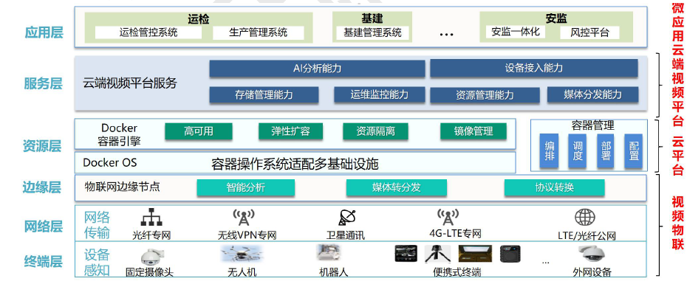
图4-1 技术架构图
    - 外网统一视频平台i1协议适配及输电监拍应用研究
拓展i1协议接口功能，强化外网统一视频平台服务支撑能力，支撑输电、基建专业视频图像终端接入及应用，实现监拍设备便捷接入外网统一视频平台。开展统一视频平台输电监拍应用研究，实现输电业务数据的整合，进一步提升输电专业智能化、精益化管理水平。具体技术路线如下：
- 强化外网统一视频平台支撑能力
拓展国标、i1协议接口功能，强化外网统一视频平台服务支撑能力，支撑输电、基建专业视频图像终端接入及应用。
a）拓展i1协议接口功能：拓展统一视频平台i1协议接口功能，实现通过i1标准协议接入统一视频平台的视频图像终端声光告警、录制小视频、获取设备实时定位、获取设备电池情况、信号强度等功能。
b）拓展国标协议接口功能：拓展统一视频平台国标协议接口功能，实现通过国标协议接入统一视频平台的视频图像终端报警事件通知和分发、状态信息报送功能。
c）服务支撑能力统计：实现对智能分析、存储服务、录像回放等模块服务服务状态的检测。统计流媒体、通信、智能分析、存储服务、录像服务等实时业务状态、最大支撑能力的统计。统计用户视频调阅、存储分析等使用信息，呈现各专业资源使用情况信息。
（2）优化输电监拍应用
针对各网省新建及在运的输电可视化监拍设备，需按国网安全接入要求经由统一视频平台接入互联网大区统一视频平台，实现数据统一接入和统一存储。
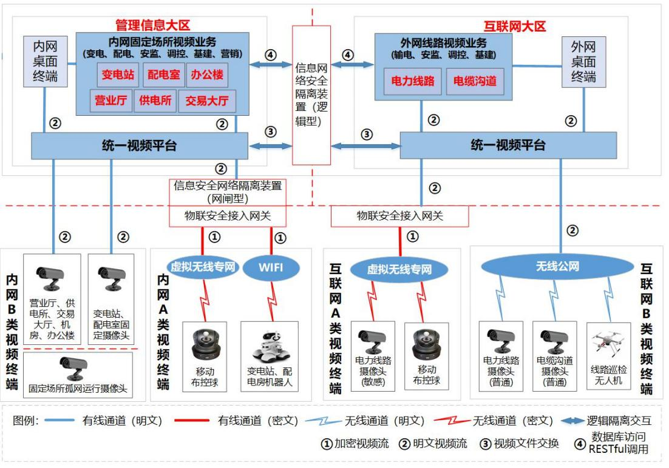
图4-1 安全架构图
为满足输电监拍设备接入场景需求，需完善图像监视页面，支持监拍设备的实时抓拍、历史图片浏览、轮巡查看图片等功能，同时优化设备检索方式与资源展示形式。拓展告警过滤、数据分析、移动巡检、智能识别等功能，实现输电业务数据的整合，进一步提升输电专业智能化、精益化管理水平，满足国网智能运检管控体系建设要求。
（1）AI智能识别（施工机械、导线异物、山火和烟雾等类型）：在基础识别准确率上，可以根据现场情况有针对性地提升识别准确率；主要针对施工机械、导线异物、山火和烟雾等外破隐患。
（2）无效告警过滤策略：包含重复过滤、消警过滤、隐患类型过滤、区域绘制过滤。
（3）大数据分析：隐患分布热点图，可查看特定区域的隐患分布情况；设备状态评估，可查看每条线路安装设备的异常分布情况及设备具体异常情况。
（4）移动巡检：支持人员巡视任务派发、人员巡视轨迹综合展示功能、支持人员巡视到位率统计和展示等。
    - 内外网视频融合共享技术及应用研究
基于视频跨网点播专用设备，打通内外网数据壁垒，实现内外网设备资源的复用和内外网视频图像资源双向点播，提高视频访问的便捷性，提升用户使用体验。具体技术路线如下：
将视频跨网点播业务的安全传输分为视频流传输和信令等传输两个部分。视频流传输通过视频跨网点播专用设备将视频采用数字模拟对称转换方式（即将视频流由数字信号转换成模拟信号进行跨区传输，传输完成后再由模拟信号转为数字信号），经由模拟线路传输，以此保障跨区传输的绝对安全性；信令、资源信息、图片传输复用国网公司现有的安全防护要求，经由信息网络隔离装置实现。
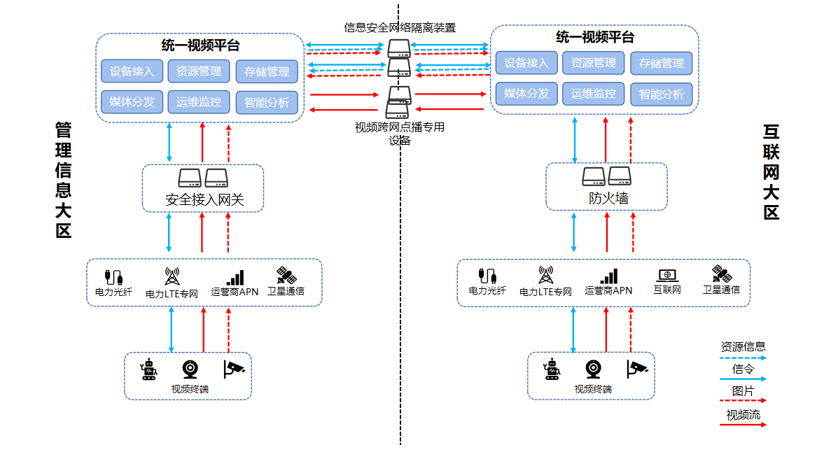
图4-2 总体设计图
在保障内外网数据安全前提下，通过视频跨网点播专用设备提供的数字模拟双向转换技术实现视频流跨区传输，实现统一视频平台可在管理信息大区（信息内网）访问互联网大区（信息外网）视频终端设备实时视频及历史录像，可在互联网大区（信息外网）访问管理信息大区（信息内网）视频终端设备实时视频及历史录像。
在涉及信息内网和信息外网统一视频平台连接的所有线路，依旧部署信息安全网络隔离装置实现逻辑强隔离，实现信息内网与信息外网间统一视频平台控制指令的相互传送。
（1）在此基础上，增加视频跨网点播专用设备，采用TCP协议，使用网线分别连接信息内网和信息外网的统一视频平台。
（2）视频跨网点播专用设备按照预设地址，接收信息内网或信息外网的视频资源IP码流，按照RTSP协议将其转换为VGA/AHD模拟视频，并将其按照RTSP协议转换为IP码流，迁移到对侧的信息外网或信息内网的预设地址。
（3）实现视频终端设备资源信息跨区同步，以内网访问外网设备为例，需要在外网平台（对侧平台）配置内外网平台的相关信息，用于外网平台（对侧平台）将设备资源信息定期同步到内网（本平台），设备资源信息主要包含视频终端资源信息和视频终端状态信息等。
内外网视频图像资源双向点播实现后，用户可以正常通过一台视频跨网点播专用设备，按照过往操作方式使用统一视频平台点播信息内网和信息外网的视频资源，提高了视频访问的便捷性，提升了用户使用体验。并且整个跨网点播过程中仅涉及视频资源的迁移和控制指令的传输，无任何业务数据，从根源上保证了业务数据的安全。同时视频流经由模拟线路传输，保障跨区传输的绝对安全性。信令传输复用公司现有的安全防护要求，经由信息网络隔离装置实现，也保护了业务数据的安全。
    - 基于变电站的地图与视频联动展示应用研究
融合统一视频与电网GIS两大基础组件优势，将GIS空间可视化信息与现场实时监控数据整合，为统一视频大范围监控场景提供了直观有效的视频点位管理手段，扩大了视频访问入口，进一步叠加增强组件服务能力，提升用户使用粘性及访问友好性。具体技术路线如下：
（1）统一视频能力提升
在统一视频侧构建GIS地图微应用。融入GIS提供的位置信息和业务对象ID信息，补强平台电网业务特性，提升快速集成服务能力；基于GIS平台空间可视化资源服务能力，提升了视频平台大场景点播的直观性、便捷性。
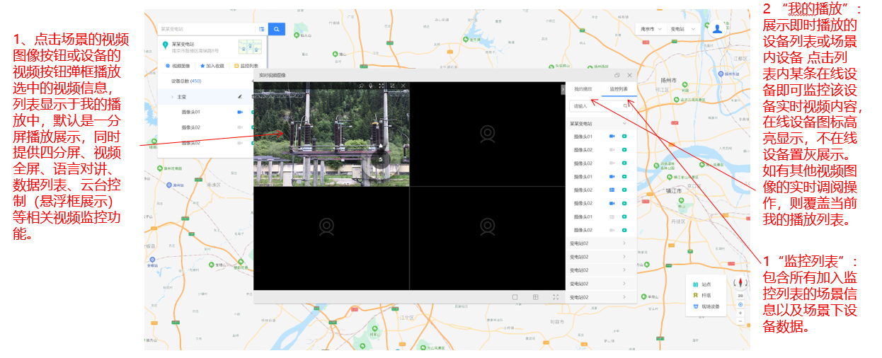
图4-3 统一视频-GIS微应用
（2）统一视频平台与GIS融合能力提升
通过基础平台间融合集成，实现平台间数据共享和对外服务的一致性，组件服务能力叠加增强，有效提升基础平台支撑各业务应用的能力。混合使用页面集成、应用集成和数据匹配导入方式开展统一视频与电网GIS组件集成融合工作。
a）页面集成：GIS提供地图集成查询页面，支撑视频GIS微应用获取展示所需空间位置信息，包括场景坐标信。
b）应用集成：建统一视频调取电网GIS二次开发接口，实现输电、变电等场景的空间展示、查询与交互控制。
c）数据匹配导入：存量数据通过导出的数据基于名称进行部分匹配关联，然后导入双方系统进行更新，后续对于新增场景，在设备接入过程中使用集成页面关联空间信息。
    - 面向统一视频与i国网的移动视频共享服务能力及应用研究
将统一视频平台与i国网融合，提升移动视频共享能力，研发统一视频APP 1套。具体技术路线为：
移动端的i国网APP与统一视频平台进行数据交互，手机端首先访问互联网大区服务器进行数据交互，互联网大区与信息管理大区之间设有安全隔离装置。满足视频调阅、图片查看、视图管理等多项技术需求。
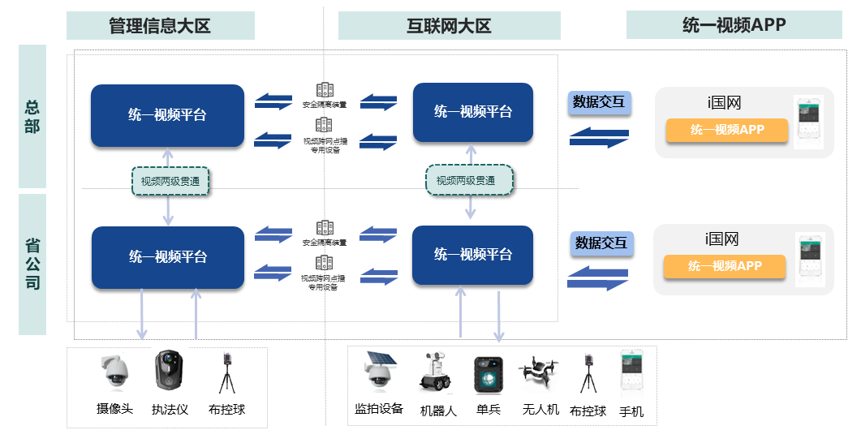
图4-4 统一视频APP系统架构图
构建标准的移动应用服务化接口，沉淀企业级共性能力，为其他业务系统移动应用提供统一的标准的视频能力。完成移动手机作为动态视频监控设备接入统一视频平台，满足某些应急或监控死角等情况下的视频快速覆盖需求。构建移动端视频应用集成组件，支撑业务系统移动应用设备接入能力快速构建，实现移动设备的便捷接入。
表 4-1 统一视频与i国网的移动视频共享技术路线
类型 | 产品/技术
开发平台 | 移动应用开发平台
移动操作系统 | 跟随发布渠道系统
发布渠道 | 内网移动门户、外网移动应用门户

- 预期目标和成果形式
- 预期目标
（1）研究输电监拍设备的接入协议，实现监拍设备便捷接入外网统一视频平台，以及输电线路视频图像应用。
（2）研究内外网视频融合共享技术，打通内外网数据壁垒，实现内外网设备资源的复用和内外网视频图像资源双向点播，提高视频访问的便捷性，提升用户使用体验。
（3）研究基于变电站的地图与视频联动展示应用模式，提升与电网GIS融合能力，扩大了视频访问入口，实现空间可视化信息与现场实时监控数据整合，为用户提供直观有效的视频点位管理手段。
（4）研究统一视频与i国网融合，提升移动应用支撑能力，实现对PC端视频应用的延伸与扩展，更好的满足各业务系统的视频应用需求，增加视频访问入口，提高访问便捷性，为基建、安监、设备等部门提供远程监管。
- 成果形式
- 技术报告1份；
- 应用证明1份；
- 研制视频跨网点播装置1台；
- 研发统一视频APP 1套；
- 测试报告2份（视频跨网点播装置测试报告、统一视频APP测试报告）
- 发表论文1篇。
- 合作单位落实情况
无合作单位。
- 项目承担单位的条件
- 项目负责人
姓名 |  | 出生日期 | 职务 | 职称 | 专业 | 本项目分工 | 工作月数 | 单位
负责人 | 吕进 | 1992.10.22 | 工程项目管理 | 中级 | 计算机软件与理论 | 总体设计、项目管理、关键技术研究 | 10 | 南瑞信通
2、项目研究人员
各单位应统筹考虑项目研究人员分配，项目实际负责人在项目中投入时间应不少于6个月/年，项目参与人员全年参加的各项目之和应不超过12个月/人.天。
姓名 |  | 出生日期 | 职务 | 职称 | 专业 | 本项目分工 | 工作月数 | 单位
负责人 |  |  |  |  |  |  |  | 南瑞信通
主要工作人  员 |  |  |  |  |  |  |  | 南瑞信通
主要工作人  员 |  |  |  |  |  |  |  | 南瑞信通
主要工作人  员 |  |  |  |  |  |  |  | 南瑞信通
主要工作人  员 |  |  |  |  |  |  |  | 南瑞信通
主要工作人  员 |  |  |  |  |  |  |  | 南瑞信通
主要工作人  员 |  |  |  |  |  |  |  | 南瑞信通
主要工作人  员 |  |  |  |  |  |  |  | 南瑞信通

3、实验室条件
本项目申请者所依托的南京南瑞集团公司是第二批国家创新型企业，获全国文明单位、全国厂务公开文明单位、江苏省企业创新先进单位等荣誉称号。现有资产总额338亿元，员工18000余人，其中中国工程院院士4名，各类专业技术人员9300余人，硕士、博士学历人员3400余人。是国家科技部设立的“国家电力自动化工程技术研究中心”和国家发改委设立的“电力系统自动化-系统控制和经济运行国家工程研究中心”的依托单位，是“国家火炬计划重点高新技术企业”和国家认定企业技术中心。
南瑞集团信通公司多媒体技术事业部从事电力系统通信、信息化产品的研发、工程服务多年，具有深厚的理论研究和系统开发的经验。南瑞信通公司成立的视频处理与智能分析实验室服务于智能电网建设，围绕公司发展目标，致力于图像与视频处理领域前沿科技研究、关键技术突破以及产品试验仿真，涉及视频智能分析、视频大数据技术应用、视频流计算技术等技术及其应用研究和试验，在视频监控尤其是电力行业中的应用研究和试验，获取基于多节点协作的媒体数据接入与调度体系架构设计方法、基于聚合矩阵多路映射的视频设备预置位设置及调用方法等多项发明专利，研究成果在公司统一视频监控平台、电力设施安防系统、应急指挥系统、视频监控设备系列产品中以及电力行业内外得到广泛应用。实验室参与电网视频监控系统、设备、接口相关标准编制，并承担国家电网公司视频监控设备标准化检测服务，为国家电网公司视频监控系统标准化建设起到重要作用。实验室现有人员中具有硕博士学历及中高级职称人数占90%以上，经过发展，为公司培训视频处理领域高层次、专业性人才以及促进相关领域科研合作与学术交流的重要基础之一。
4、理论研究环境
南瑞集团是第二批国家创新型企业，获全国文明单位、全国五一劳动奖状、江苏省文明单位标兵等荣誉称号。现有资产总额超550亿元，员工2万余人，其中中国工程院院士4名（2名外聘院士），硕士、博士学历人员4400余人，各类专业技术人员15700余人。是国家科技部设立的“国家电力自动化工程技术研究中心”和国家发改委设立的“电力系统自动化-系统控制和经济运行国家工程研究中心”的依托单位，是“国家火炬计划重点高新技术企业”和国家认定企业技术中心，注册商标“南瑞”、“NARI”是中国驰名商标。连续十三届进入中国软件企业百强、连续九届入选中国十大创新软件企业、连续八届成为中国自主品牌软件产品十强企业。
南瑞集团作为国网公司信息化建设工作的主力承建单位，面向市场和产业发展，南瑞集团坚持自主创新，在应急指挥、风险管控、信息安全、电力通信、智能识别等领域取得了一批具有国际先进水平、支撑和引领行业发展的研发成果，研制定型了一批具有自主核心技术的高端产品。742项科研成果通过省、部级技术鉴定；68项科研成果获国家级科技奖励，其中国家科技进步特等奖1项，一等奖5项；546项科研成果获省、部级科技奖励，其中特等奖1项，一等奖59项；获专利授权1315项，1项专利获中国专利金奖，11项专利获中国专利优秀奖。形成了较完整的智能电网技术和产业体系，在应急指挥、安监一体化、电网调度、自动化控制、信息系统集成等高新技术的研究与应用方面处于国际先进水平，牵头成立中国智能电网产业技术创新联盟，江苏省、安徽省、南京市智能电网产业联盟，带动战略性新兴产业发展。
- 项目进度安排
序号 | 时间段 | 内 容 | 阶段性考核目标
1 | 2023.01-2023.03 | 成立项目组，召开项目启动会，确定研究工作思路和可行的技术方法。 | 形成技术选型方案
2 | 2023.04-2023.06 | 研究输电监拍设备的接入协议、内外网视频融合共享、地图与视频联动展示、移动视频共享服务等关键技术，对关键技术进行验证，实现监拍设备便捷接入外网统一视频平台，以及输电线路视频图像应用，实现内外网设备资源的复用和内外网视频图像资源双向点播。 | 完成关键技术代码
3 | 2023.07-2023.09 | 研究基于变电站的地图与视频联动展示应用模式，提升与电网GIS融合能力，扩大视频访问入口，实现空间可视化信息与现场实时监控数据整合；研究统一视频与i国网融合，提升移动应用支撑能力，实现对PC端视频应用的延伸与扩展。 | 完成基于变电站的地图与视频联动展示应用以及面向统一视频与i国网的移动视频共享应用
4 | 2023.10-2023.12 | 应用测试及优化；完成技术总结与归纳；编制技术报告；组织专家对研究成果进行验收。 | 完成项目验收材料
编写要求：1.列出分阶段计划研究内容，每个阶段性时间跨度最长不超过六个月，主要内容应至少包括为第四部分的某一项研究内容，或某项研究内容的分阶段实施的过程内容。考核目标至少包括第五部分提供的成果形式。
2.分阶段提供成果的内容和形式，阶段性目标成果必须具备可检查性。

